​​វិទ្យាស្ថានជាតិពហុបច្ចេកទេសកម្ពុជា

មហាវិទ្យាល័យអេឡិចត្រូនិក​

ឯកសារនៃការសិក្សាគម្រោងបញ្ចប់ការសិក្សា

# ទំព័រមុខ

|  |  |  |
| --- | --- | --- |
| ចំណងជើងឯកសារ | បរិញ្ញាបត្របច្ចេកវិទ្យា--ជំនាន់ទី១៥:  ការរចនា និងអនុវត្តប្រព័ន្ធ IoT ថាមពលទាបវាស់គុណភាពទឹកដោយផ្អែកលើ LoRa និងបណ្ដាញ Cellular ជាមួយ Machine Learning | |
| ប្រភេទឯកសារ | PRO: សំណើរនៃការសិក្សាគម្រោង​ | |
|  | សម្គាល់ឯកសារនេះរក្សាសិទ្ធដោយ មហាវិទ្យាល័យអេឡិចត្រូនិក  នៃវិទ្យាស្ថានជាតិពហុបច្ចេកទេសកម្ពុជា | |
| លេខឯកសារ | PRO-01 | |
| លេខនៃការកែសម្រួល​ |  | |
| ឈ្មោះឯកសារ | B100-Proposal_Plan.docx | |
| កាលបរិច្ឆេទ | April 30th, 2024 | |
| ចំនួនទំព័រ | 46 | (រាប់ទាំងទំព័រមុខ) |

|  |  |  |  |
| --- | --- | --- | --- |
| អ្នកសិក្សាគម្រោង | | | |
| ឈ្មោះ | សារិ ពុទ្ធិពណ្ណរាយ | តួនាទី | ប្រធានក្រុម |
|  | ឈឿន រីណា | តួនាទី | សមាជិក |
|  | ញ៉ៅ ត្រេនឆៃលីន | តួនាទី | សមាជិក​ |
| កាលបរិច្ឆេទ | ថ្ងៃទី ៣០ ខែមេសា ឆ្នាំ ២០២៤ | ហត្ថលេខា​ |  |
|  |  | ហត្ថលេខា​ |  |
|  |  | ហត្ថលេខា​ |  |
| ផ្នែក​ | បរិញ្ញបត្របច្ចេកវិទ្យា ជំនាញអេឡិចត្រូនិក ជំនាន់ទី១៦ | | |
| អាសយដ្ឋាន | ភូមិព្រៃពពេល សង្កាត់សំរោងក្រោម ខណ្ឌពោធិ៍សែនជ័យ រាជធានីភ្នំពេញ​ | | |

|  |  |  |  |
| --- | --- | --- | --- |
| អ្នកអនុញ្ញាតអោយសិក្សាគម្រោង | | | |
| ឈ្មោះ | នី វីរៈបុរា | តួនាទី | សាស្រ្តាចារ្យដឹកនាំ |
| មហាវិទ្យាល័យ | អេឡិចត្រូនិក | | |
| អាសយដ្ឋាន | ភូមិព្រៃពពេល សង្កាត់សំរោងក្រោម ខណ្ឌពោធិ៍សែនជ័យ រាជធានីភ្នំពេញ​ | | |
| លេខទូរស័ព្ទ | 096 891 6954 | សារអេឡិចត្រូនិក |  |
| កាលបរិច្ឆេទ | ថ្ងៃទី ៣០ ខែ មេសា ឆ្នាំ២០២៤ | ហត្ថលេខា​ |  |

# មាតិកា

ទំព័រមុខ 1

មាតិកា 3

បញ្ជីរូបភាព 5

បញ្ជីតារាង 7

ប្រវត្តិនៃការកែសម្រួលឯកសារ 8

១.សេចក្តីផ្តើម 9

១.១ រចនាសម្ព័ន្ធរបស់ឯកសារ 9

១.២ គោលបំណង 9

១.៣ ឯកសារយោង 10

១.៤ បញ្ជីអក្សរកាត់ 12

២.សំណើរនៃការសិក្សាគម្រោង 13

២.១ សេចក្តីផ្តើម​ 13

២.១.១ ប្រវត្តិនៃគម្រោង 13

២.១.២ គោលដៅ 15

២.១.៤ គុណសម្បត្តិ 15

២.១.៥ ពិពណ៌នាទូទៅ 16

២.២ ទស្ស​នាទានរបស់គម្រោង 30

២.២.១ ផែនការរបស់គម្រោង 30

២.២.២ ផែនការតាមការវិវត្តិរបស់បច្ចេកវិទ្យា 32

២​​​​​.២.៣ ដៃគូសហការណ៍ 32

២.៣ កិច្ចប្រឹងប្រែងសម្រាប់គម្រោង 33

២.៣.១ កិច្ចប្រឹងប្រែងក្នុងការសិក្សា​ 33

២.៣.២ កិច្ចប្រឹងប្រែងក្នុងការផលិត 35

២.៣.៣ តម្លៃប៉ាន់ស្មាន 42

២.៣.៤ ការវិភាគទីផ្សារ 43

២.៤ សេចក្តីសន្និដ្ឋាន 43

ឧបសម្ពន្ធ-ក 44

បញ្ជីគ្រឿងបង្គុំ 44

តម្រូវការកម្មវិធី និងប្រព័ន្ធដំណើរការ 44

ឧបសម្ពន្ធ-ខ 45

ធនធានមនុស្ស និងប្រវត្តិរូបសង្ខេប 45

# បញ្ជីរូបភាព

រូប 2. 1 Node Device Hardware Block Diagram 16

រូប 2. 2 Gateway Device Hardware Block Diagram 16

រូប 2. 3 pH Sensor 17

រូប 2. 4 TDS Sensor 18

រូប 2. 5 Turbidity Sensor 19

រូប 2. 6 Temperature Sensor 20

រូប 2. 7 SIM800C Module 21

រូប 2. 8 LoRa RFM96 23

រូប 2. 9 ESP32 Dev Kit 1 24

រូប 2. 10 Arduino NANO 25

រូប 2. 11 Real Time Clock Module 26

រូប 2. 12 SD Card Module 27

រូប 2. 13 OLED Display 27

រូប 2. 14 Gateway Block Diagram សៀគ្វីបែកចែកប្រភពតង់ស្យុង 28

រូប 2. 15 Node Block Diagram សៀគ្វីបែកចែកតង់ស្យុង 29

រូប 2. 16 Real Time Database 33

រូប 2. 17 Gateway Schematic 35

រូប 2. 18 PCB Gateway 35

រូប 2. 19 Node Schematic 36

រូប 2. 20 Node PCB 36

រូប 2. 21 Gateway 3D Design 37

រូប 2. 22 Node 3D Design 37

រូប 2. 23 Gateway ជាក់ស្ដែង 38

រូប 2. 24 Node ជាក់ស្ដែង 38

រូប 2. 25 Web-App Monitoring Dashboard Header 39

រូប 2. 26 Web-App Monitoring Dashboard 39

រូប 2. 27 ក្រាបប្រចាំសប្ដាហ៍ 40

រូប 2. 28 AI Prediction on Water Condition 40

រូប 2. 29 សាស្រ្ដាចារ្យពិគ្រោះ និង ដឹកនាំ 41

រូប 2. 30 អំពីពួកយើង 41

# បញ្ជីតារាង

តារាង 2. 1 កាលវិភាគក្នុងការសិក្សាគម្រោង 30

តារាង 2. 2 គុណភាពទឹកស្ថានីយ ទី១ 34

តារាង 2. 3 គុណភាពទឹកស្ថានីយ ទី២ 34

តារាង 2. 4 ចំណាយ 43

# ប្រវត្តិនៃការកែសម្រួលឯកសារ

|  |  |
| --- | --- |
| កែសម្រួលលើកទីមួយ, កាលបរិច្ឆេទ, អ្នកកែសម្រួល | ខ្លឹមសារនៃការកែសម្រួល |
| ព្រៀង | «» |
|  | «» |
|  | «» |
|  | «» |
|  | «» |

# ១.សេចក្តីផ្តើម

ឯកសារនេះរួមមានសេចក្ដីសង្ខេបនៃមាតិកាឯកសារ គោលបំណងនៃការសរសេរ ឯកសារយោងដែលបានប្រើនិងបញ្ជីអក្សរកាត់ដែលមានប្រើក្នុងការសរសេរ។

## ១.១ រចនាសម្ព័ន្ធរបស់ឯកសារ

ឯកសារនេះមានជំពូកផ្សេងៗជាច្រើនដូចខាងក្រោម៖

**ជំពូកសេចក្តីផ្តើម៖**

ការពិពណ៌នាសង្ខេបអំពីគោលសំខាន់របស់ឯកសារ គោលបំណងនៃការសរសេរ, ផលប្រយោជន៍នៃឯកសារ ឯកសារយោង និងបញ្ជីអក្សរកាត់។

**ជំពូកសំណើរនៃការសិក្សាគម្រោង៖**

ជំពូកនេះមានគំនិតនៃការរចនាគំរោងបឋម, ការធ្វើផែនការបច្ចេកវិទ្យា, ការធ្វើផែនការជាមួយកិច្ចសហប្រតិបត្តិការ និង គំនិតនៃការច្នៃប្រឌិតផ្សេងៗ ។ ជំពូកនេះគឺឈានចូលទៅក្នុងការធ្វើផែនការ និងកិច្ចសហប្រតិបត្តិការជាមួយភាគីពាក់ព័ន្ធបច្ចេកទេសក៏ដូចជាលទ្ធភាពនៃការអភិវឌ្ឍន៍កម្មវិធីនឹងត្រូវបានធ្វើឡើង។

**ឧបសម្ពន្ធ៖**

មានបញ្ជីឧបករណ៍ សម្ភារៈដែលត្រូវប្រើ និងប្រវត្តិរូបសង្ខេបអ្នកធ្វើគំរោង។

## ១.២ គោលបំណង

គោលបំណង​ និងអត្ថប្រយោជន៍នៃឯកសារនេះគឺផ្តល់នូវការពិពណ៌នាសង្ខេបអំពីលក្ខណៈសម្បត្តិទូទៅរបស់ប្រព័ន្ធត្រួតពិនិត្យគុណភាពទឹក ជាមួយការបញ្ជូនទិន្នន័យតាមរយៈ GSM/LoRa និងប្រើប្រាស់ ML ក្នុងកាព្យាករណ៍ទិន្នន័យ បន្ទាប់មកបង្ហាញទិន្នន័យទាំងនោះក្នុង Web-App។

## ១.៣ ឯកសារយោង

|  |  |
| --- | --- |
| [1] | J. M. a. N. K. Reddy, “Water Monitoring System Based on GSM,” *International Advanced Research Journal in Science, Engineering and Technology,* vol. 3, no. 7, pp. 1-4, 2016. |
| [2] | N. R. a. I. A. A. a. N. S. M. Jaafar, “Home Underground Pipeline Leakage Alert System Based on Water Pressure,” *2018 IEEE Conference on Wireless Sensors (ICWiSe),* pp. 12-16, 2018. |
| [3] | J. C. a. R. B. Lohani, “IOT Based Data Acquisition System for Real-Time Pressure Measurement of Sea Water,” pp. 417-420, 2020. |
| [4] | S. K. a. V. D. a. B. K. R. a. L. V. a. K. a. V. Jha, “Intelligent Water Level Monitoring System Using IOT,” pp. 1-5, 2020. |

[4] M. A. Alam and M. Zeyad, "GSM Based Smart Electric Energy Meter Billing System," IEEE, 2019.

[5] R. Teymourzadeh, S. A. Ahmed, K. W. Chan and M. V. Hoong, "Smart GSM based Home Automation System," IEEE, 2018.

[6] S. Maqbool and N. Chandra, "Real Time Wireless Monitoring and Control of Water Systems Using Zigbee," IEEE, 2013.

[7] S. Kulkarni, V. D. Raikar, B. K. Rahul, L. V. Rakshitha, K. Sharanya and V. Jha, "Intelligent Water Level Monitoring System Using IoT," IEEE, 2020.

[8] S. Rahman, S. K. Dey, B. K. Bhawmick and N. K. Das, "Design and implementation of real time transformer health monitoring system using GSM technology," IEEE, 2017.

[9] N. Rosli, I. A. Aziz and N. S. M. Jaafar, "Home Underground Pipeline Leakage Alert System Based on Water Pressure," IEEE, 2018.

[10] M. H. Tahir, S. Muneeb, M. S. Jan and M. Hassan, "Smart Energy Meter with Advanced Features and Billing System," IEC, 2019.

[11] W. Ali, H. Farooq, A. Khalid, A. Raza and N. Tanveer, "Single phase GSM based wireless energy metering with user notification system," IEEE, 2017.

[12] P. K. N. S. a. U. M. N. Sharma, "Digital energy monitor: design, simulations and prototype," RedesrchGet, 2017.

[13] H. A. Kusuma, R. Anjasmara, T. Suhendra, H. Yunianto and S. Nugraha, "An IoT Based Coastal Weather and Air Quality Monitoring Using," IOP, 2019.

[14] H. A. Kusuma, R. Purbakawaca, I. R. Pamungkas, L. N. Fikry and S. S. Maulizar, "Design and Implementation of IoT-Based Water Pipe," ResarchGet, 2017 .

[15] S. Siregar and D. Soegiarto, "Solar panel and battery street light monitoring system using GSM wireless communication system," IEEE, 2014.

[16] A. Rashdi, R. Malik, S. Rashid, A. Ajmal and S. Sadiq, "Remote energy monitoring, profiling and control through GSM network," IEEE, 2012.

[17] M. A. Alam, Smart Cities and Buildings: GSM Based Smart, p. 4, 2019.

## ១.៤ បញ្ជីអក្សរកាត់

|  |  |
| --- | --- |
| **អក្សរកាត់** | **អត្ថន័យ** |
| ML | Machine Learning |
| DC | Direct Current |
| GSM | Global System for Mobile Communication |
| IoT | Internet of Thing |
| AIoT | Artificial Internet of Things |
| OLED | Organic Light-Emitting diode |
| LED | Light-Emitting diode |
| LoRa | Long Range Wide Area |
| SD Card | Secure Digital Card |
| RTC | Real Time Clock |
| GPRS | General Packet Radio Service |
| Wi-Fi | Wireless Fidelity |
| MPPT | Maximum Power Point Tracking |
| DB | Database |
| Web-App | Website Application |
| TDS | Total Dissolved Solids |
| pH | Potential Hydrogen |
| TEMP | Temperature |
| TUB | Turbidity |
| UX | User Experiences |
| UI | User Interfaces |

# ២.សំណើរនៃការសិក្សាគម្រោង

## ២.១ សេចក្តីផ្តើម​

ប្រទេសកម្ពុជាជាប្រទេសកំពុងអភិវឌ្ឍទៅលើគ្រប់វិស័យ ​ រាល់វិស័យទាំងនោះ​ក៏ដូចជាការរស់នៅប្រចាំថ្ងៃរបស់ប្រជាពលរដ្ឋទឹកសាបគឺជាតម្រូវការមួយដ៏ចាំបាច់។នៅក្នុងស្ថានភាពបច្ចុប្បន្ននេះការបម្រែបម្រួលរបស់អាកាសធាតុគឺជាបញ្ហាធំមួយសម្រាប់មនុស្ស​ជាតិ និងសត្វជុំវិញពិភពលោក។ការបម្រែបម្រួលនេះធ្វើឲ្យមាន​ការកើនឡើងនូវកម្ដៅ​បណ្ដា​លឲ្យទឹកកកនៅតំបន់ប៉ូលបានរលាយចូលទៅសមុទ្រហើយតំបន់ផ្សេងទៀតក៏ត្រូវបានកម្ដៅធ្វើឲ្យទឹកទន្លេ,​ បឹងនិង ទឹកស្ទឹងមានការរីងស្ងួត រហូតដល់មានការបង្ករឲ្យមានមេរោគ និងទឹកចាប់​ផ្ដើម​មានភាពកក្វក់ក៏ដូចជាកកករផងដែរ។ កត្ដាទាំងនេះហើយ​ទើបពួកយើងបានសិក្សា​ស្រាវជ្រាវ និង រិះរកវិធីសាស្ត្រក្នុងការត្រួតពិនិត្យគុណភាពទឹក ដែលមានភាពងាយស្រួលនិងអាច​ត្រួតពិនិត្យ​បាន​នគ្រប់​​ពេលវេលាផងដែរ។បច្ចេកវិទ្យា AIoTs(Artificial Internet of Things) ត្រូវបានយើងយកមកប្រើប្រាស់នៅក្នុងគម្រោងមួយនេះ។ ការប្រើប្រាស់ បច្ចេកវិទ្យា Cellular Network GPRS បានផ្ដល់អត្ថប្រយោជយ៉ាងសំខាន់ក្នុងការភ្ជាប់ទិន្នន័យទាំងនោះទៅកាន់អ្នកប្រើប្រាស់ដើម្បីឲ្យអ្នកប្រើប្រាស់អាចត្រួតពិនិត្យមើលនូវគុណភាពទឹករបស់ខ្លួនគ្រប់ពេលវេលានិងគ្រប់ទីកន្លែង។ ​LoRa ឬ Long Range គឺជាអ្នកដឹកនាំទិន្នន័យទាំងមូលមកកាន់ Gateway ដើម្បីធ្វើការផ្សាយចេញ។​ ដោយចំងាយពី Gateway ទៅកាន់ LoRa Node អាចមានរយះចំងាយ ពី 1km ទៅ 3km។ មិនតែប៉ុណ្ណោះក្នុងគម្រោងមួយនេះ ពួកយើងក៏មានការព្យាករណ៏នូវ ស្ថានភាព ក៏ដូចជាអនាគត អំពី ទន្លេ និង បឹងផងដែរ។ ហើយធ្វើការជូនដំណឹងភ្លាមៗទៅកាន់អ្នកប្រើប្រាស់តាមរយះ SMS។ លើសពីនេះទៅទៀតនៅក្នុងការប្រើប្រាស់ LoRa Node Sensor ដោយអ្នកប្រើប្រាស់មិនចាំបាច់ទៅដល់ទីតាំងដើម្បីសាកថ្មនោះទេ។ គឺគ្រាន់តែត្រួតពិនិត្យពីចម្ងាយបាន ដោយសារតែពួកយើងបានប្រើប្រាស់នូវបច្ចេកវិទ្យា Standalone Solar MPPT Charger។

ដោយមើលឃើញពីបញ្ហាដូចដែលបានលើកឡើងពីខាងលើ ស្របពេលជាមួយនឹងការរីកចម្រើននៃ​បច្ចេកវិទ្យាទើបក្រុមយើងខ្ញុំសម្រេចចិត្តលើកយកនូវគម្រោងមួយដែលមានឈ្មោះថា “ការរចនានិងអនុវត្ត ប្រព័ន្ធ IoT ថាមពលទាបវាសគុណភាពទឹកដោយផ្អែកលើ LoRa និងបណ្ដាញ Cellular ជាមួយ Machine Learning។

### ២.១.១ ប្រវត្តិនៃគម្រោង

ការវាស់គុណភាពទឹកត្រូវបានវិវត្តដ៏សំខាន់មួយនៅទូទាំងពិភពលោក។ ដំបូងវាចាប់ផ្ដើមពិនិត្យមើលមូលដ្ឋាននៃ សារធាតុលក្ខណះ ដូចជា ពណ៍, ភាពច្បាស់លាស់ និង ក្លិនរបស់វា។ អរិយធម៍បុរាណ ដូចជាជនជាតិ មេសូប៉ូតាម៉ា និងជនជាតិ អេស៊ីបបុរាណ ត្រូវបានគេដឹងថា ពួកគេជាអ្នកវាយតម្លៃទៅតាម ប៉ារ៉ាមែត្រទាំងនេះ។

កំឡុងពេល បដិវត្តន៍ឧស្សាហកម្ម ដោយសារសកម្មភាពមនុស្សកាន់កើនឡើង, ការបំពុលទឹកកាន់តែរីករាលដាលកាន់តែខ្លាំងឡើងដូចគ្នា, ជាមួយគ្នានេះ តម្រូវការនៃប្រព័ន្ធវាស់គុណភាពទឹកក៏ចាប់ផ្ដើមបង្កើតឡើង។ នៅចុង សតវត្សរ៍ទី១៩ និងដើមសតវត្សរ៍ទី២០ ការធ្វើតេស្ដសារធាតុគីមី ក៏ចាប់ផ្ដើមមានការអភិវឌ្ឍ សម្រាប់រកនូវលោហៈ និង សារធាតុបំពុល។ នៅក្នុងពាក់កណ្ដាលសតវត្សរ៍ទី២០ការបង្កើតនូវស្ដង់ដារួមមួយក្នុងការត្រួតពិនិត្យគុណភាពទឹក។ដោយសារមើលឃើញថា គ្រោះថ្នាក់ឧស្សាហកម្ម និងការព្រួយបារម្ភកើនឡើងអំពីការបំពុលទឹក ។ រដ្ឋាភិបាលបានចាប់ផ្ដើមបង្កើតនូវ ភ្ងាក់ងារគ្រប់គ្រង់ ដែលមានភារកិច្ច ត្រួតពិនិត្យ និងការពារគុណភាពទឹក។ ក្នុង រយៈពេលនេះ ក៏បានឃើញថាពីការអភិវឌ្ឍបច្ចេកវិទ្យា បច្ចេកទេសវិភាគដ៏ស្មុគស្មាញជាងមុន ដូចជាការបំពុលទឹកជាដើម។ ជាមួយគ្នានេះដែរ ការស្វែងយល់អំពីបរិស្ថានកាន់តែច្រើនឡើងៗ ហើយនៅចុងសតវត្សរ័ទី២០ មានការទទួលស្គាល់កាន់តែច្រើនអំពីសារសំខាន់នៃតម្លៃជីវសាស្រ្តក្នុងការវាយតម្លៃគុណភាពទឹក។

នៅក្នុងប៉ុន្មានទសវត្សន៍ចុងក្រោយការរីកចម្រើនផ្នែកបច្ចេកវិទ្យារួមមានបចេ្ចកវិទ្យាបញ្ចារពីចម្ងាយ និងការត្រួតពិនិត្យជាក់ស្ដែង បានធ្វើឲ្យការត្រួតពិនិត្យគុណភាពទឹកកាន់តែមានភាពត្រឹមត្រូវទាន់ពេលវេលា និងល្អជាងមុន។ ដែលអាចសម្របសម្រួលការគ្រប់គ្រង់ និងការការពារ ធនធានទឹកកា់តែប្រសើរឡើង និង កាត់បន្ថយបម្រែបម្រួលអាកាសធាតុ និងសារធាតុពុលដែលកំពុងកើតឡើង។

ប្រព័ន្ធត្រួតពិនិត្យគុណភាពទឹកអាចធ្វើការវាស់គុណភាពទឹករកសារធាតុជាតិពុលក្នុងទឹកព្រមទាំងមានសមត្ថភាពក្នុងការបញ្ជូនទិន្នន័យទៅកាន់អ្នកត្រួតពិនិត្យដើម្បីមានភាពងាយស្រួលក្នុងការគ្រប់គ្រងសមស្របទៅនឹងតម្រូវការរបស់អ្នកប្រើប្រាស់លើសពីនេះទៅទៀតជួយបញ្ជៀសនៅរាល់បញ្ហាមួយចំនួនដែលអាចនឹងកើតឡើងដូចជាអាចបញ្ជូនជាព័ត៌មានទៅកាន់អ្នកត្រួតពិនិត្យតាមរយៈការបញ្ជូនទិន្នន័យឥតខ្សែ LoRa, Wifi, GPRS ។ ជាក់ស្តែង Main Controller system វាអាចប្រើប្រាស់សម្រាប់ការត្រួតពិនិត្យពីចម្ងាយនិងគ្រប់គ្រងលើឧបករណ៍បានតាមរយៈកុំព្យូទ័រ និងទូរស័ព្ទ។ លើសពីនេះទៅទៀត​ក៏មានរួមបញ្ជូលការប្រើប្រាស់តាមរយៈ IOT Network សម្រាប់ការត្រួតពិនិត្យគុណភាពទឹកដោយប្រើប្រាស់បច្ចេកវិទ្យាឥតខ្សែ LoRa, Wi-Fi, GPRS សម្រាប់ការបញ្ជូន និងចែករំលែកនូវទិន្នន័យព្រមទាំងធ្វើការបង្ហាញទៅលើ Cloud Server។ ​មិនតែប៉ុណ្ណោះប្រព័ន្ធត្រួតពិនិត្យទឹកអាចធ្វើការព្យាករណ៏អំពីបញ្ហាដែលកើតមានក្នុងរយះពេលណាមួយ។ដូចនេះអ្នកប្រើប្រាស់អាចដឹងមុនចំពោះបញ្ហាដែលកើតមានឡើងហើយឲងាយស្រួលក្នុងការរកដំណោះស្រាយក្នុងការបញ្ចៀសនូវបញ្ហាទាំងនេះ។

### ២.១.២ គោលដៅ

គោលដៅក្នុងការបង្កើតគម្រោងនេះឡើងរួមមាន៖

* បង្កើតប្រព័ន្ធត្រួតពិនិត្យគុណភាពទឹក ដោយប្រើប្រាស់ LoRa សម្រាប់ការបញ្ជូនទិន្នន័យ
* បង្កើត LoRa ៣ ស្ថានីយ ដែលមានទីតាំងផ្សេងគ្នា
* ទិន្នន័យដែលទទួលបានពីការវាស់ស្ទង់នឹងត្រូវបញ្ជូនពីស្ថានីយមួយទៅកាន់ស្ថានីយមួយទៀតតាមរយៈ LoRa
* បង្កើតស្ថានីយគោលដែលអាចបញ្ជូនទិន្នន័យទៅកាន់ទូរស័ព្ទដៃ និងកុំព្យូទ័រ
* ធ្វើការព្យាករណ៍ទិន្នន័យរបស់គុណភាពទឹក

### ២.១.៤ គុណសម្បត្តិ

**សារៈសំខាន់ចំពោះសង្គម**

ក្រុមយើងខ្ញុំសង្ឃឹមថាគម្រោងមួយនេះនឹងផ្តល់អត្ថប្រយោជន៍ដល់សង្គមដូចជា៖

* ការប្រើប្រាស់ប្រព័ន្ធត្រួតពិនិត្យគុណភាពទឹក ដែលបញ្ជូនទិន្នន័យតាមរយៈ LoRa អាចត្រួតពិនិត្យទិន្នន័យបានរហ័ស និងងាយស្រួល ព្រមទាំងអាចរក្សាទិន្នន័យបាន
* ចូលរួមចំណែកក្នុងការអភិវឌ្ឍន៍បច្ចេកវិទ្យា
* រួមចំណែកក្នុងការផ្តល់ចំណេះដឹងបន្ថែមដល់អ្នកសិក្សាស្រាវជ្រាវលើផ្នែកប្រព័ន្ធត្រួតពិនិត្យទឹក
* រក្សាទុកទិន្នន័យសម្រាប់ឲ្យអ្នកស្រាវជ្រាវជំនាន់ក្រោយៗយកទៅប្រើប្រាស់
* បង្កើតនូវប្រព័ន្ធទទួល និង ផ្ដល់ដំណឹង

**សារៈសំខាន់ចំពោះអ្នកសិក្សាស្រាវជ្រាវ៖**

នៅក្នុងការធ្វើការសិក្សាស្រាវជ្រាវទៅនឹងគម្រោងមួយនេះបានផ្តល់សារៈសំខាន់ដល់ក្រុមយើងខ្ញុំ និងអ្នកសិក្សាស្រាវជ្រាវរួមមាន៖

* អាចធ្វើការសិក្សាស្វែងយល់ និងទទួលបានបទពិសោធន៍អំពីការត្រួតពិនិត្យគុណភាពទឹក
* ធ្វើការស្វែងយល់ក្នុងការប្រើប្រាស់ឧបករណ៍សម្រាប់បញ្ជូនទិន្នន័យ LoRa​ និង GSM (GPRS) បូករួមជាមួយការប្រើប្រាស់នូវប្រភេទ Sensor
* ទទួលបានបទពិសោធន៍ក្នុងការរចនា​, បង្កើត និងដំឡើងផ្នែក Hardware
* ទទួលបានបទពិសោធន៍ក្នុងការបង្កើតនូវ Web-App IoT

### ២.១.៥ ពិពណ៌នាទូទៅ

ក្នុងការបង្កើតនូវប្រព័ន្ធត្រួតពិនិត្យទឹក ជាមួយការបញ្ជូនទិន្នន័យតាមរយៈ LoRa ក្នុងគោលដៅជាជំនួយសម្រាប់ការបញ្ជូនទិន្នន័យដោយឥតខ្សែដែលជាស្នូលនៃប្រព័ន្ធត្រួតពិនិត្យគុណភាពទឹកនិងអាចយកទៅប្រើប្រាស់បានជាមួយប្រព័ន្ធធារាសាស្រ្ដដែលមានស្រាប់សម្រាប់ជំនួយនិងផ្តល់ភាពងាយស្រួលក្នុងការពិនិត្យក៏ដូចជាស្រង់នូវទិន្នន័យតាមរយៈទូរស័ព្ទដៃ និង កុំព្យូទ័រ។ មិនតែប៉ុណ្ណោះ ផ្ដល់ការវិភាគទិន្នន័យឲ្យកាន់តែមានភាពរហ័ស។

**ក. រចនាសម្ពន្ធនៃគ្រឿងបង្គុំ**

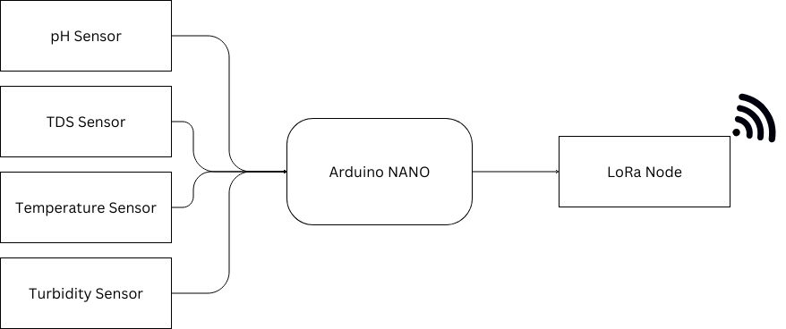

រូប 2. 1 Node Device Hardware Block Diagram

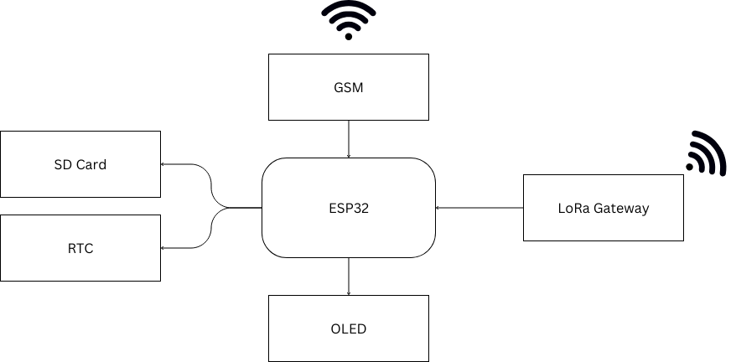

រូប 2. 2 Gateway Device Hardware Block Diagram

**ការពិពណ៌នាអំពី Hardware Block Diagram**

* **pH Sensor:** ជា Sensor ដែលមាននាទីក្នុងការផ្ដល់នូវទិន្នន័យរបស់ កំហាបនៃទឹក

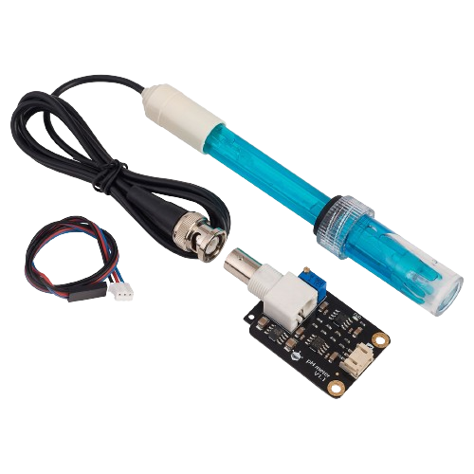

រូប 2. 3 pH Sensor

|  |  |
| --- | --- |
| **Signal Conversion Board (Transmitter)** | |
| Supply Voltage | 3.3V~5.5V |
| Output Voltage | 0V~3.0V |
| Probe Connector | BNC |
| Signal Connector | PH2.0-3P |
| Measurement Accuracy | ±0.1@25℃ |
| Dimension | 42mm*32mm/1.66*1.26in |

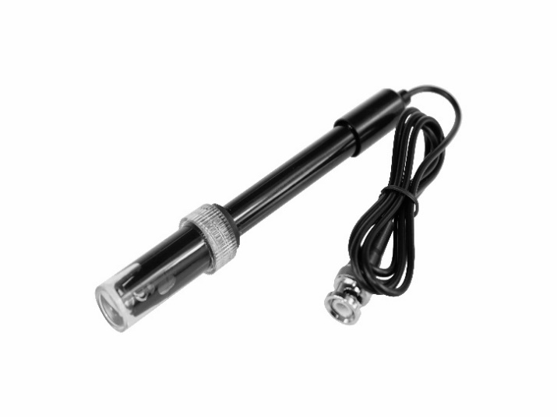

រូប 2. 4 pH Probe

|  |  |
| --- | --- |
| **PH sensor Prode** | |
| Prode Type | Laboratory Gade |
| Detection Range | 0~14 |
| Temperature Range | 5~60°C |
| Zero Point | 7±0.5 |
| Response Time | <2min |
| Internal Resistance | <250MΩ |
| Probe Life | >0.5 year (depending on frequency of use) |
| Cable Length | 100cm |

* **TDS Sensor:** ជា Sensor ដែលមានតួរនាទីក្នុងចាប់យកសារធាតុរ៉ែ, សារធាតុលោហះ និងអំបិលក្នុងទឹក

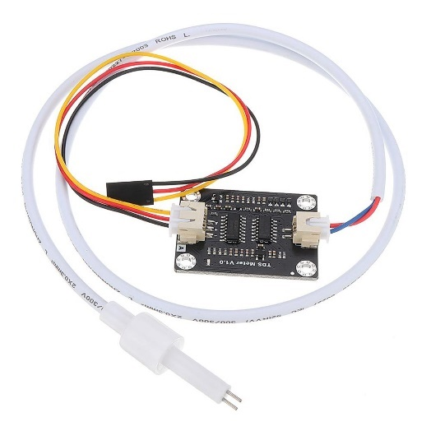

រូប 2. 5 TDS Sensor

|  |  |
| --- | --- |
| ***Signal Transmitter Board*** | |
| *Input Voltage* | 3.3 ~ 5.5V |
| Output Voltage | 0 ~ 2.3V |
| Working Current | 3 ~ 6mA |
| TDS Measurement Range | 0 ~ 1000ppm |
| TDS Measurement Accuracy | ± 10% F.S. (25 ℃) |
| Module Size |  |
| Module Interface | PH2.0-3P |
| Electrode Interface | XH2.54-2P |

|  |  |
| --- | --- |
| **TDS sensor Waterproof** | |
| Number of Needle | 2 |
| Total Length | 83cm |
| Connection Interface | XH2.54-2P |
| Color | Black |
| Other | Waterproof Probe |
| Connection Interface | XH2.54-2P |
| Color | Black |
| Other | Waterproof Probe |

* **Turbidity Sensor:** ជា Sensor ដែលមាននាទីក្នុងការវាស់នូវភាពល្អក់នៃទឹក

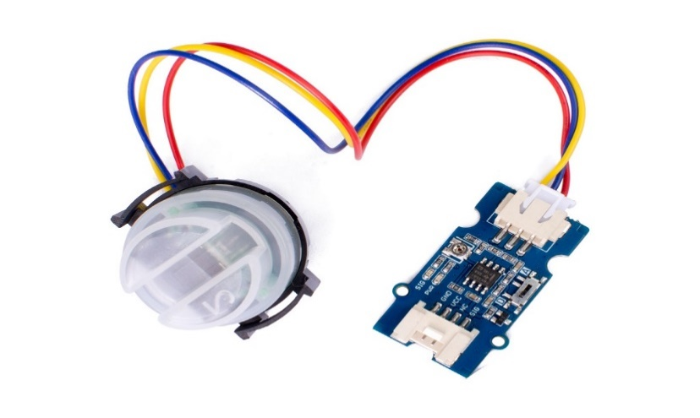

រូប 2. 6 Turbidity Sensor

|  |  |
| --- | --- |
| **Turbidity Sensor Meter** | |
| Low Power | Consumption |
| Small size | 2.0cm ×4.0cm Grove module |
| Only 3 pins needed | Save I/O resources |
| Operating Voltage | 3.3V/5V DC |
| Switch | 1 A-D toggle switch |
| Dimensions | 20x40 mm |
| Output Interface | Analog/Digital |

* **Temperature Sensor:** ជា Sensor ដែលមាននាទីក្នុងការវាស់នូវសីតុណ្ហភាពរបស់ទឹក

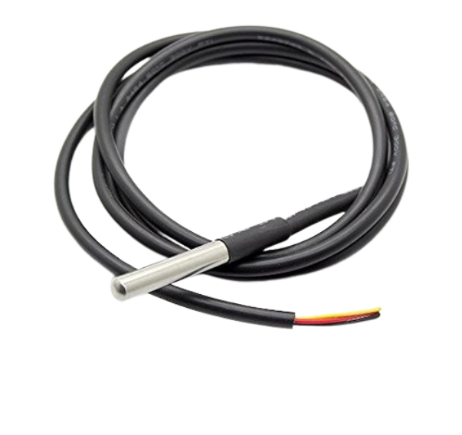

រូប 2. 7 Temperature Sensor

|  |  |
| --- | --- |
| **DS18B20 Waterproof Temperature Sensor** | |
| Operating voltage | 3.0~5.5V |
| Usable temperature range | -55to125ºC (-67ºF to +257 ºF) |
| ±0.5 ºC Accuracy from | -10ºc to +85 ºc |
| Cable diameter | 4mm (0.16”) |
| Length | 90cm (35.43”) |

* **GSM Module SIM800C:** មាននាទីក្នុងការភ្ជាប់សេវានិងផ្ដល់ Internet GPRS ទៅកាន់ EPS32។

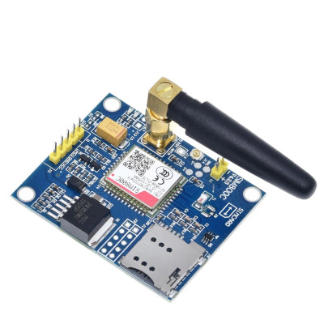

រូប 2. 8 SIM800C Module

|  |  |
| --- | --- |
| **Feature** | **Implementation** |
| Power Supply | 3.4V ~4.4V |
| Power saving | Typical power consumption in sleep mode is 0.88mA (BS-PA-MFRMS=9 ) |
| Frequency bands | * Quad-band: GSM 850, EGSM 900, DCS 1800, PCS 1900. SIM800C can search the 4 frequency bands automatically. The frequency bands can also be set by AT command “AT+CBAND”. For details, * Compliant to GSM Phase 2/2+ |
| Transmitting power | * Class 4 (2W) at GSM 850 and EGSM 900 * Class 1 (1W) at DCS 1800 and PCS 1900 |
| GPRS connectivity | * GPRS multi-slot class 12（default） * GPRS multi-slot class 1~12 (option) |
| Temperature range | * Normal operation: -40°C ~ +85°C * Storage temperature -45°C ~ +90°C |
| Data GPRS | * GPRS data downlink transfer: max. 85.6 kbps * GPRS data uplink transfer: max. 85.6 kbps * Coding scheme: CS-1, CS-2, CS-3 and CS-4 * PAP protocol for PPP connect * Integrate the TCP/IP protocol. * Support Packet Broadcast Control Channel (PBCCH) |
| USSD | Unstructured Supplementary Services Data (USSD) support |
| SMS | * MT, MO, CB, Text and PDU mode * SMS storage: SIM card |
| SIM interface | Support SIM card: 1.8V, 3V |
| External antenna | Antenna pad |
| Audio features | Speech codec modes:   * Half Rate (ETS 06.20) * Full Rate (ETS 06.10) * Enhanced Full Rate (ETS 06.50 / 06.60 / 06.80) * Adaptive multi rate (AMR) * Echo Cancellation * Noise Suppression |
| Serial port and USB port | **Serial port:**   * Default one Full modem serial port * Can be used for AT commands or data stream * Support RTS/CTS hardware handshake and software ON/OFF flow control * Multiplex ability according to GSM 07.10 Multiplexer Protocol * Autobauding supports baud rate from 1200 bps to 115200bps * upgrading firmware   **USB port:**   * USB_DN and USB_DP * Can be used for debugging and upgrading firmware |
| Phonebook management | Support phonebook types: SM, FD, LD, RC, ON, MC |
| SIM application toolkit | GSM 11.14 Release 99 |
| Physical characteristics | Size:17.6*15.7*2.3mm  Weight:1.3g |
| Firmware upgrade | Full modern serial port or USB port​ (recommend to use USB port) |

* **LoRa Module:** ប្រើសម្រាប់ការបញ្ជូនទិន្នន័យឥតខ្សែក្នុងរយៈចម្ងាយឆ្ងាយ

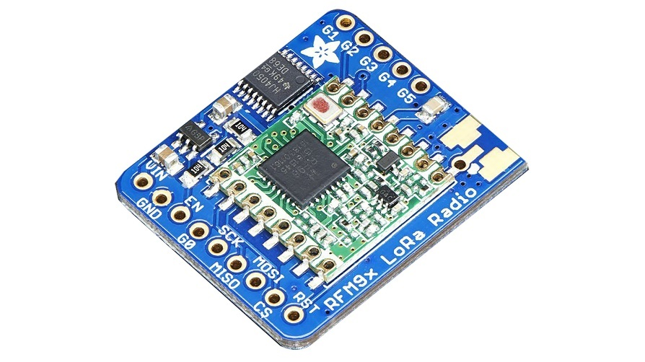

រូប 2. 9 LoRa RFM96

|  |
| --- |
| **LORA 868MHZ SX1276 RF TRANSRECEIVER MODULE RFM96W** |
| Communication SPI |
| 168 dB maximum link budget |
| +20 dBm - 100 mW constant RF output vs. V supply |
| +14 dBm high efficiency PA |
| Programmable bit rate up to 300 kbps |
| High sensitivity: down to -148 dBm |
| Bullet-proof front end: IIP3 = -12.5 dBm |
| Excellent blocking immunity |
| Low RX current of 10.3 mA, 200 nA register retention |
| Fully integrated synthesizer with a resolution of 61 Hz |
|  |
| FSK, GFSK, MSK, GMSK, LoRaTM and OOK modulation |
| Built-in bit synchronizer for clock recovery |
| With sheild to eliminate noise |
| Preamble detection |
| 127 dB Dynamic Range RSSI |
| Automatic RF Sense and CAD with ultra-fast AFC |
| Packet engine up to 256 bytes with CRC |
| Modue Size：16*16mm |

* **ESP32:** មានតួរនាទីជាខួរក្បាល និងជាអ្នកភ្ជាប់បណ្ដាញទាំងអស់ចូលទៅកាន់ Server របស់ Gateway

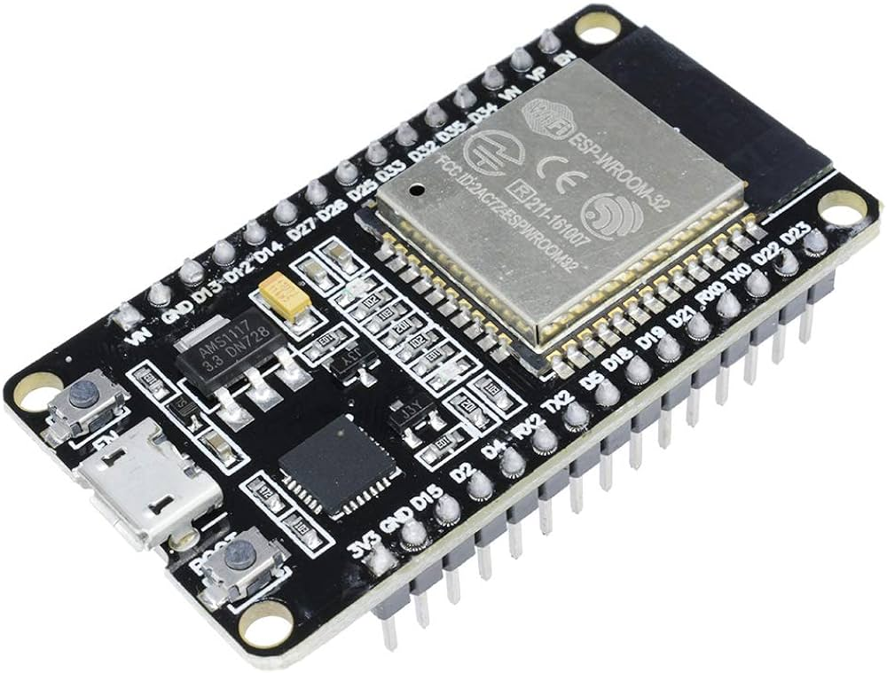

រូប 2. 10 ESP32 Dev Kit 1

|  |  |
| --- | --- |
| **ESP 32 Devkit v1** | |
| Microcontroller | Ten silica 32-bit Single-/Dual-core |
| Operating Voltage | 3.3V |
| Input Voltage | 7-12V |
| Digital I/O Pins (DIO) | 25 Pin |
| Analog Input Pins (ADC) | 6 Pin |
| Analog Outputs Pins (DAC) | 2 Pin |
| UARTs | 3 |
| SPIs | 2 |
| I2Cs | 3 |
| Flash Memory | 4 MB |
| SRAM | 520 KB |
| Clock Speed | 240 MHz |

* **Arduino NANO:** ជាខួរក្បាលនៃប្រព័ន្ធស្ថានីយ Node ដែលមាននាទីទទួលទិន្នន័យពី Sensors ហើយបញ្ជូនទិន្នន័យទាំងអស់នោះទៅកាន់ឧបករណ៍ទំនាក់ទំនងឥតខ្សែ

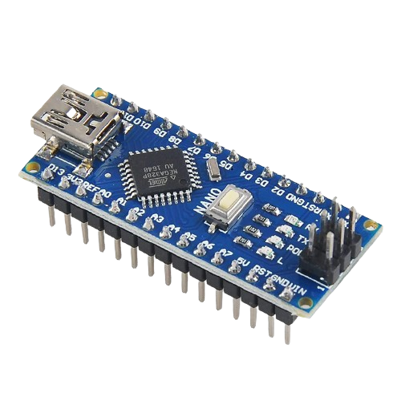

|  |  |
| --- | --- |
| **Pinout Configuration** | **Technical Specifications** |
| Power: Vin (6-12V input), 3.3V (50mA max), 5V, and GND. | Microcontroller: ATmega328P (8-bit AVR family). |
| Analog Pins (A0 – A7): For measuring 0-5V analog voltage. | Operating Voltage: 5V. |
| Digital Pins (D0 – D13): Serve as input or output; operate at 0V or 5V. | Recommended Input Voltage for Vin pin: 7-12V. |
| Serial (Rx, Tx): For TTL serial data transmission and reception. | Analog Input Pins: 6 (A0 – A5). |
| External Interrupts (2, 3): Trigger interrupts.  PWM (3, 5, 6, 9, 11): Provide 8-bit PWM output. | Digital I/O Pins: 14 (6 provide PWM output).  DC Current on I/O Pins: 40 mA. |
| SPI (10, 11, 12, 13): For SPI communication. | DC Current on 3.3V Pin: 50 mA. |
| Inbuilt LED (13): Controls an inbuilt LED. | Flash Memory: 32 KB (2 KB for Bootloader). |
| IIC (A4, A5): For TWI communication. | SRAM: 2 KB. |
| AREF: Reference voltage for input voltage. | Frequency (Clock Speed): 16 MHz. |
| Communication: IIC, SPI, USART​​. | |

រូប 2. 11 Arduino NANO

* **Real Time Clock Module:** ប្រើសម្រាប់កំណត់ពេលវេលាក្នុងការបញ្ជូនទិន្នន័យ

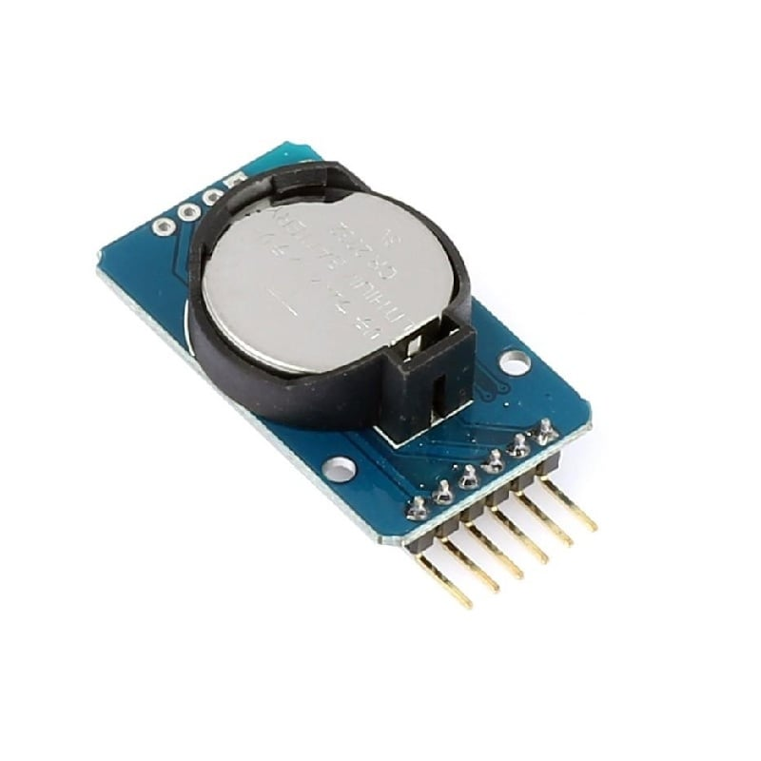

រូប 2. 12 Real Time Clock Module

|  |
| --- |
| Clock chip: DS3231 |
| Memory chip: AT24C32 (32K) |
| Operating voltage: 3.3 to 5.5 VDC |
| Communication:​​ I2C bus, up to 400 kHz |
| Operating Temperature Ranges: Commercial (0°C to +70°C) and Industrial (-40°C to +85°C) |
| Accuracy from 0°C to +40°C: ±2ppm |
|  |
| Accuracy from -40°C to +85°C: ±3.5ppm |
| Dimensions: 1.5 x 0.87 x 0.55 in (38 x 22 x 14 mm) |

* **SD-Card Module:** ប្រើប្រាស់សម្រាប់រក្សាទុកទិន្នន័យដែលទទួលបានមកពី ស្ថានីយ Node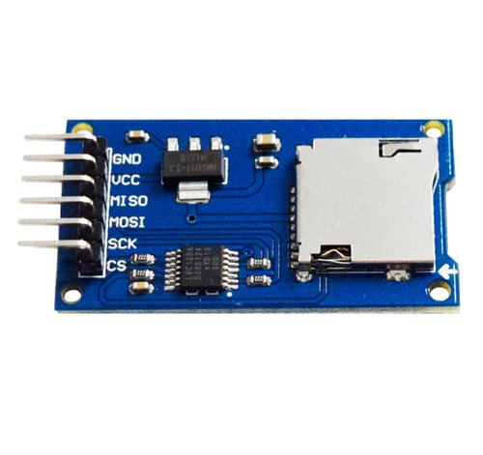

រូប 2. 13 SD Card Module

|  |  |
| --- | --- |
| **Micro SD Card** | |
| Supports | Micro SD Card, Micro SDHC (high-speed card) |
| Interface level | 5V or 3.3V |
| Power supply | 4.5V ~ 5.5V, 3.3V voltage regulator circuit board |
| Communication interface | Standard SPI |
| Control Interface | A total of six pins, GND, VCC, MISO, MOSI, SCK, CS |
| 3.3V regulator circuit | LDO regulator output 3.3V |
| Positioning holes | 4 x M2 screw holes for easy positioning. Hole diameter is 2.2mm |
| Level conversion circuit |  |

* **OLED Display:** ប្រើសម្រាប់បញ្ហាញទិន្នន័យដែលទទួលបានមកពីស្ថានីយ Node នីមួយៗជាលក្ខណៈ Real - Time

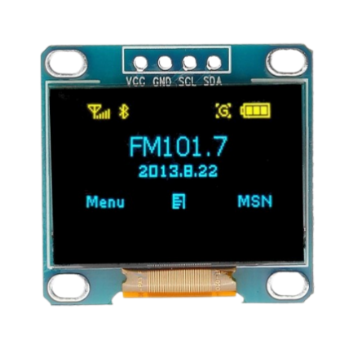

រូប 2. 14 OLED Display

|  |  |
| --- | --- |
| Display Technology | OLED (Organic LED) |
| MCU Interface | I2C / SPI |
| Screen Size | 0.96 Inch Across |
| Resolution | 128×64 pixels |
| Operating Voltage | 3.3V – 5V |
| Operating Current | 20mA max |
| Viewing Angle | 160° |
| Characters Per Row | 21 |
| Number of Character Rows | 7 |

**ខ. រចនាសម្ព័ន្ធការបែងចែកថាមពល**

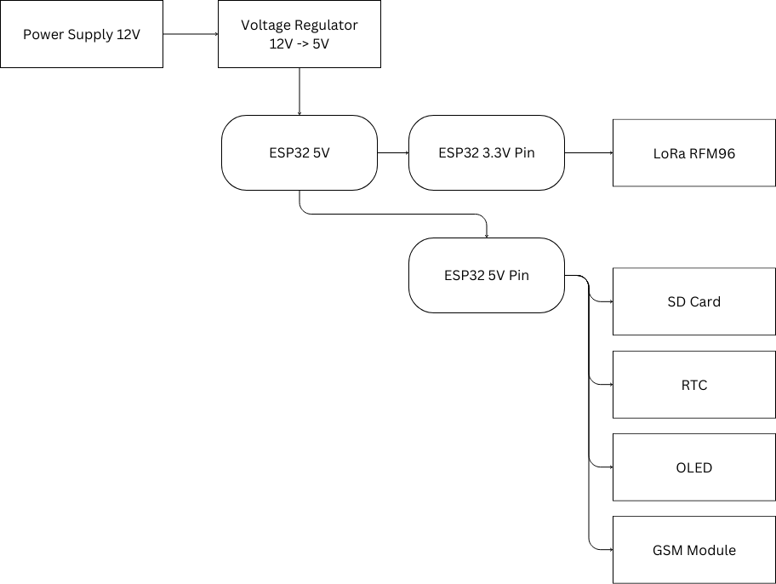

រូប 2. 15 Gateway Block Diagram សៀគ្វីបែកចែកប្រភពតង់ស្យុង

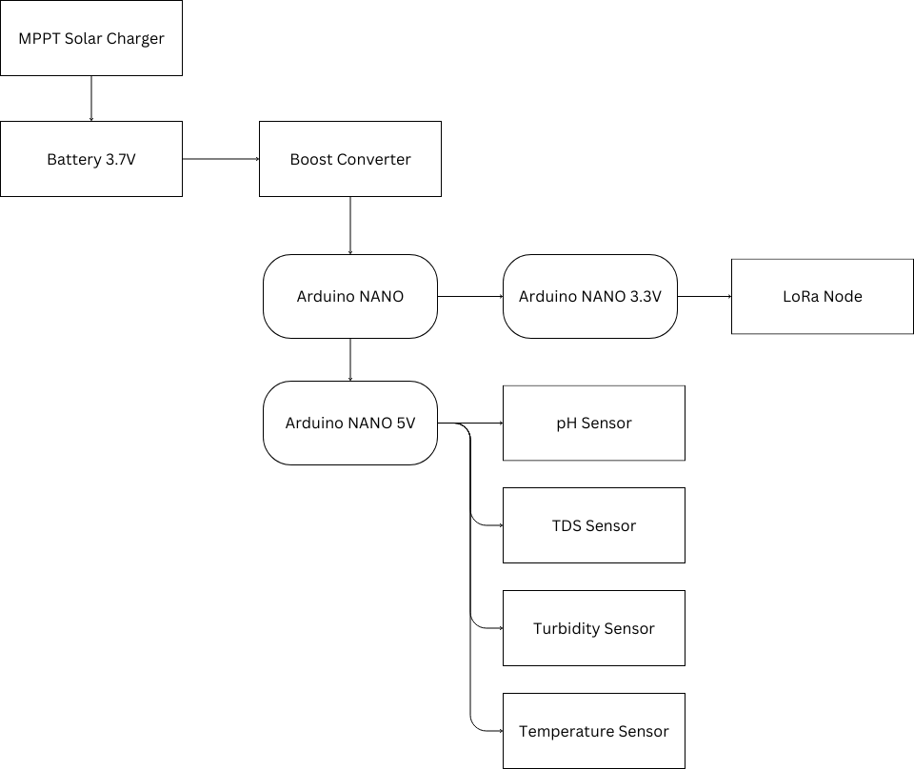

រូប 2. 16 Node Block Diagram សៀគ្វីបែកចែកតង់ស្យុង

កា**រពិពណ៌នាអំពីសៀគ្វីបែងចែកតង់ស្យុងប្រភព**

* + **Power Supply 12V:** ជាអ្នកផ្ដល់ប្រភពថាមពលដើម្បីផ្គត់ផ្គង់ទៅដល់សៀគ្វីទាំងមូលរបស់ Gateway
  + **Voltage Regulator:** មាននាទីក្នុងការទម្លាក់តុងស្យុង ពី 12V ទៅជា 5V ដើម្បីឲ្យសមស្របនិងអាចប្រើប្រាស់នៅក្នុង សៀគ្វី ESP32 បាន
  + **ESP32 5V Pin:** មាននាទីក្នុងការផ្ដល់ថាមពលទៅកាន់ SD Card, RTC, OLED, GSM Module
* **ESP32 3.3V Pin**: មាននាទីក្នុងការផ្ដល់ថាមពលទៅកាន់ LoRa RFM96
* **MPPT Solar Charger:** មាននាទីក្នុងការសាកថាមពលទៅកាន់ថ្ម
* **Battery 3.7V:** មាននាទីក្នុងការផ្គត់ផ្គង់ទៅដល់សៀគ្វីទាំងមូលរបស់ Node
  + **Boost Converter:** មាននាទីក្នុងការតំឡើងតម្លៃតុងស្យុងដើម្បីយកទៅផ្គត់ផ្គង់ដល់ Arduino NANO
* **Arduino NANO 5V:** មាននាទីក្នុងការផ្គត់ផ្គង់ថាមពលទៅកាន់ Sensor ទាំង 4
* **Arduino NANO 3.3V:** មាននាទីក្នុងការផ្គត់ផ្គង់ថាមពលទៅកាន់ LoRa RFM96

## ២.២ ទស្ស​នាទានរបស់គម្រោង

គម្រោងដែលបានស្នើរឡើងក្នុងការផលិតមានមូលដ្ឋាន ការធ្វើផែនការដូចខាងក្រោម៖

### ២.២.១ ផែនការរបស់គម្រោង

តារាង 2. 1 កាលវិភាគក្នុងការសិក្សាគម្រោង

|  |  |  |  |  |  |  |  |  |  |  |  |  |
| --- | --- | --- | --- | --- | --- | --- | --- | --- | --- | --- | --- | --- |
| Project Plan | Owner | Day | Start | End | January | February | March | April | June | July | Aug | Sep |
| បង្កើតប្រព័ន្ធប្រព័ន្ធវាស់គុណភាពទឹកនិងវិភាគគុណភាពទឹក | គ្រប់គ្នា | 237 | 1.Jan | 25.Aug |  |  |  |  |  |  |  |  |
| ធ្វើការប្រមូលសំណុំទិន្នន័យ | គ្រប់គ្នា | 14 | 26.Feb | 12.Mar |  |  |  |  |  |  |  |  |
| ការសរសេរឯកសារស្នើសុំ | រីណា, ពណ្ណរាយ | 23 | 12.Mar | 20.Apr |  |  |  |  |  |  |  |  |
| បញ្ជាទិញសម្ភារៈ ឧបករណ៍ | រីណា | 15 | 2.Apr | 17.Apr |  |  |  |  |  |  |  |  |
| ការធ្វើតេស្តលើទៅលើឧបករណ៍ | គ្រប់គ្នា | 2 | 1 Jan | 20.Apr |  |  |  |  |  |  |  |  |
| ធ្វើតេស្ដការវិភាគទិន្នន័យ | ពណ្ណរាយ | 59 | 1 Jan | 29 Feb |  |  |  |  |  |  |  |  |
| Programming | ពណ្ណរាយ | 4 | 21.Apr | 25.Apr |  |  |  |  |  |  |  |  |
| បង្កើត Web-App Server | ពណ្ណរាយ, រីណា | 26 | 1 Apr | 25 Apr |  |  |  |  |  |  |  |  |
| ប្រមូលទិន្នន័យរបស់ ស្ថានីយ Node ទាំង៣ | គ្រប់គ្នា | 204 | 10 Mar | 30 Sep |  |  |  |  |  |  |  |  |
| ការឌីស្សាញសៀគ្វី | ពណ្ណរាយ, ឆៃលីន | 15 | 15 Feb | 1 Mar |  |  |  |  |  |  |  |  |
| សរសេរសៀវភៅ | គ្រប់គ្នា | 153 | 30.Apr | 30 Sep |  |  |  |  |  |  |  |  |
| ការតម្លើង និងធ្វើតេស្ត​ | គ្រប់គ្នា | 40 | 4.Jun | 14.Jul |  |  |  |  |  |  |  |  |

**ឯកសារ និងសម្ភារៈតម្រូវការសំរាប់ការសិក្សា​៖**

* **ឯកសារតម្រូវឲមាននៅក្នុងដំណើរការផលិត របស់ផលិតផល និងការសិក្សាគម្រោងរួមមានឯកសារ៖**
* ការសិក្សាស្រាវជ្រាវពីមុនអំពីប្រព័ន្ធត្រួតពិនិត្យគុណភាពទឹក តាមរយៈបច្ចេក វិទ្យាឥតខ្សែ
* ការប្រើប្រាស់ Sensor ក្នុងការត្រួតពិនិត្យគុណភាពទឹក
* ការប្រើប្រាស់ LoRa សម្រាប់បញ្ជូនទិន្នន័យ
* ការប្រើប្រាស់គ្រឿងបង្គុំដែលប្រើក្នុងគម្រោង
* ការធ្វើផែនការកែសម្រួលឯកសារ និងប្រព័ន្ធឲមានលក្ខណៈល្អប្រសើរ
* **គ្រឿងបង្គុំក្នុងគម្រោង**

ប្រព័ន្ធវាស់សម្ពាធ និងលំហូរទឹកជាមួយការបញ្ជូនទិន្នន័យតាមរយៈ GSM/LoRa ត្រូវបានបង្កើតឡើងដោយមានការប្រើប្រាស់ជាមួយគ្រឿងបង្គុំរួមមាន៖

* pH Sensor
* Turbidity Sensor
* Temperature Sensor
* Total Dissolved Solids Sensor
* MPPT Solar Charger
* Boost Converter
* LoRa RFM96
* Real Time Clock
* SD Card
* OLED
* GSM Module SIM800C

### ២.២.២ ផែនការតាមការវិវត្តិរបស់បច្ចេកវិទ្យា

ចំពោះការសិក្សាស្រាវជ្រាវលើការត្រួតពិនិត្យគុណភាពទឹក ជាមួយការបញ្ជូនទិន្នន័យតាមរយៈបច្ចេកវិទ្យាឥតខ្សែត្រូវបានដំណើរការដោយ Sensor ធ្វើការត្រួតពិនិត្យគុណភាពទឹករួចធ្វើការបញ្ចូនទិន្នន័យរគុណភាពទឹកតាមរយះ ប្រព័ន្ធ IoT ព្រមទាំងធ្វើការបញ្ជូនទិន្នន័តាមរយៈបច្ចេកវិទ្យាឥតខ្សែ LoRa ដែលជាបច្ចេកវិទ្យាមួយមានសមត្ថភាពបញ្ជូនទិន្នន័យបានក្នុងរយៈចម្ងាយឆ្ងាយសមស្របនឹងតម្រូវការនាពេលបច្ចុប្បន្ន​។ លើសពីនេះទៅទៀតមានសមត្ថភាពក្នុងការផ្ទុកទិន្នន័យចូលទៅក្នុង SD-CARD។ មិនតែប៉ុណ្ណោះវាអាចបង្ហាញទិន្នន័យទាំងនោះនៅក្នុង ផ្ទាំងបង្ហាញទិន្នន័យភ្លាមៗបានផងដែរ។

### ២​​​​​.២.៣ ដៃគូសហការណ៍

តាមរយៈការបង្កើត និងស្វែងរកឯកសារបន្ថែមក្នុងការផលិត រួមជាមួយនឹងការអភិវឌ្ឍន៍នូវប្រព័ន្ធវាស់សម្ពាធ​ និងលំហូរទឹកត្រូវមានការចូលរួម និងកិច្ចសហការដូចជា៖

* **Research**

ការសិក្សាស្រាវជ្រាវអំពីគម្រោង តាមរយៈឯកសារដូចជា​ Research Paper និងសៀវភៅដែលទាក់ទងអំពី ការវាស់សម្ពាធ និងលំហូរទឹកព្រមទាំងការបញ្ជូនទិន្នន័យតាមរយៈបច្ចេកវិទ្យាឥតខ្សែ LoRa និង Cellular Network។

* **Development**

កិច្ចសហការផលិតមានការសិក្សាស្រាវជ្រាវពីអ្នកបច្ចេកទេស ក្នុងការកែសម្រួលប្រព័ន្ធឲ្យកាន់តែប្រសើរឡើងសមស្របជាមួយតម្រូវការនាពេលបច្ចុប្បន្ន និងជួយដោះស្រាយបញ្ហាដែលប្រឈម​នឹងការត្រួតពិនិ្យគុណភាពទឹក រកជាតិពុល។

## ២.៣ កិច្ចប្រឹងប្រែងសម្រាប់គម្រោង

### ២.៣.១ កិច្ចប្រឹងប្រែងក្នុងការសិក្សា​

ចំពោះការសិក្សានូវគម្រោងប្រព័ន្ធត្រួតពិនិត្យគុណភាពទឹកតាមរយៈ GSM/LoRa ក្រុមយើងខ្ញុំបានធ្វើការសិក្សាទៅលើផ្នែកផ្សេងៗរួមមាន៖

* ការធ្វើតេស្តទៅលើ​ LoRa
* ការធ្វើតេស្តទៅលើការភ្ជាប់ GPRS ទៅកាន់ ESP32
* កាធ្វើតេស្ដទៅលើការប្រមូលទិន្នន័យទាំងអស់តាមទីតាំងស្ថានីយនីមួយៗ
* ការធ្វើតេស្ដក្នុងការបញ្ជូលទិន្នន័យទៅកាន់ Database

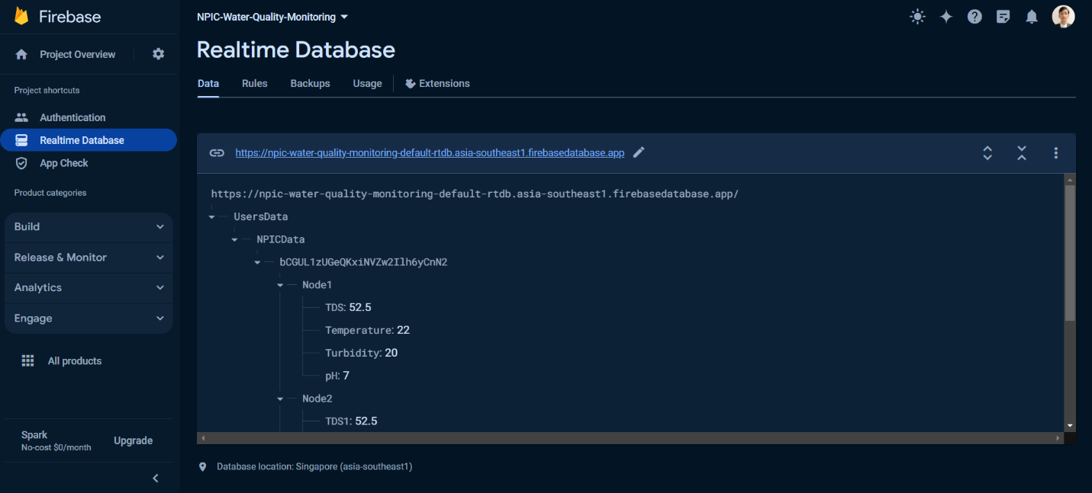

រូប 2. 17 Real Time Database

* ការធ្វើតេស្ដក្នុងការព្យាករណ៍ទិន្នន័យដែលប្រមូលបាន

តារាង 2. 2 គុណភាពទឹកស្ថានីយ ទី១

តារាង 2. 3 គុណភាពទឹកស្ថានីយ ទី២

### ២.៣.២ កិច្ចប្រឹងប្រែងក្នុងការផលិត

តាមរយះការសិក្សារស្រាវជ្រា​វ គម្រោងប្រព័ន្ធត្រួតពិនិត្យគុណភាពទឹកជាមួយនិងការ​បញ្ជូនទិន្ន័យតាមរយះ LoRa គ្រុមយើងខ្ញុំបានធ្វើការរចនា ដំឡើង និងធ្វើតេស្តទៅលើការវាស់គុណភាពទឹក និងបញ្ចូនទិន្ន័យតាមរយះ LoRa រួមមាន ៖

* ការឌីស្សាញសៀគ្វី

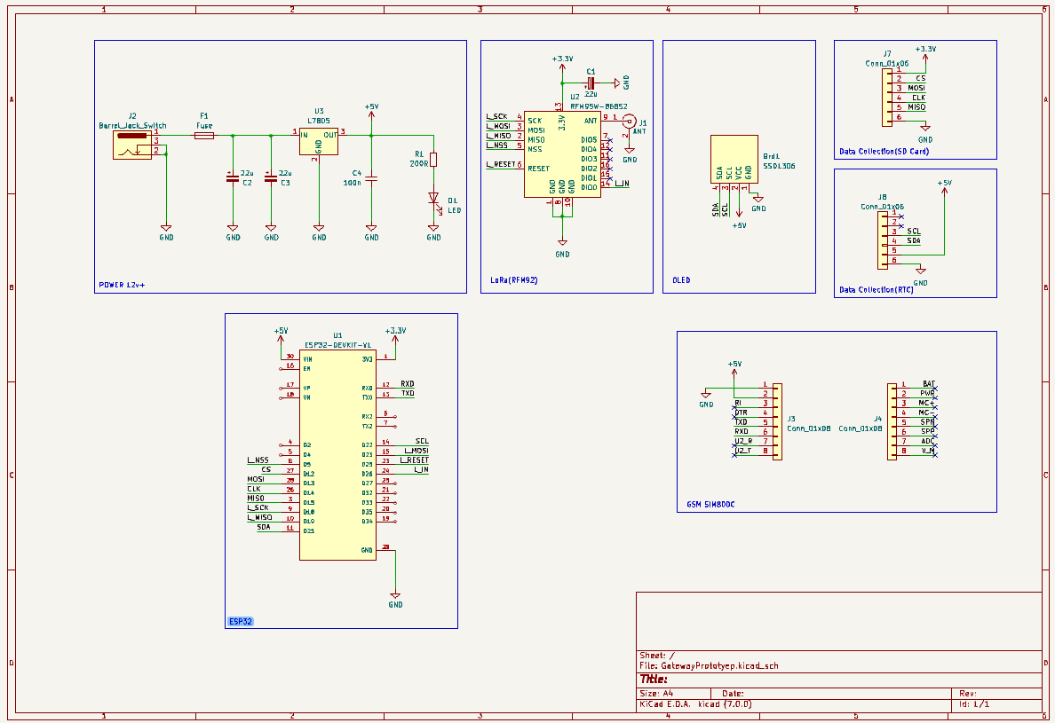

រូប 2. 18 Gateway Schematic

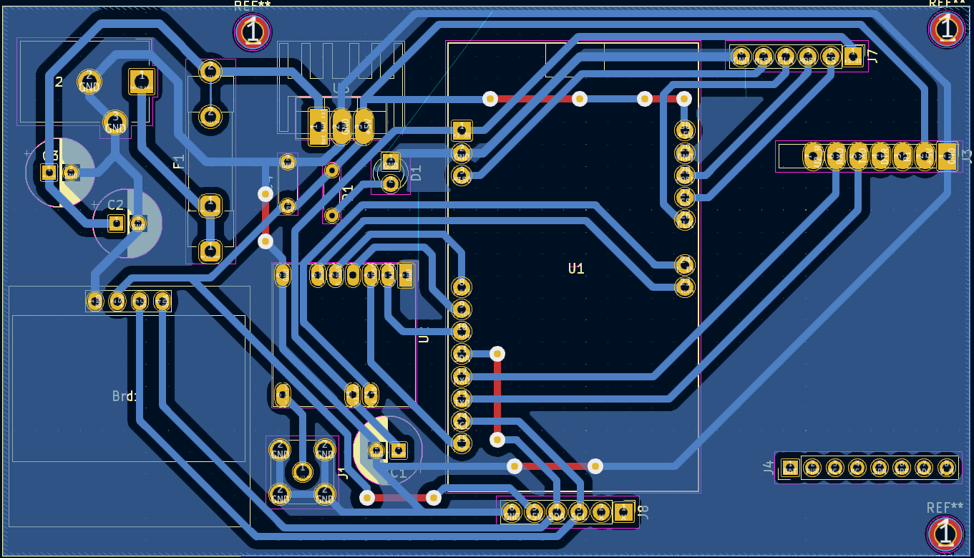

រូប 2. 19 PCB Gateway

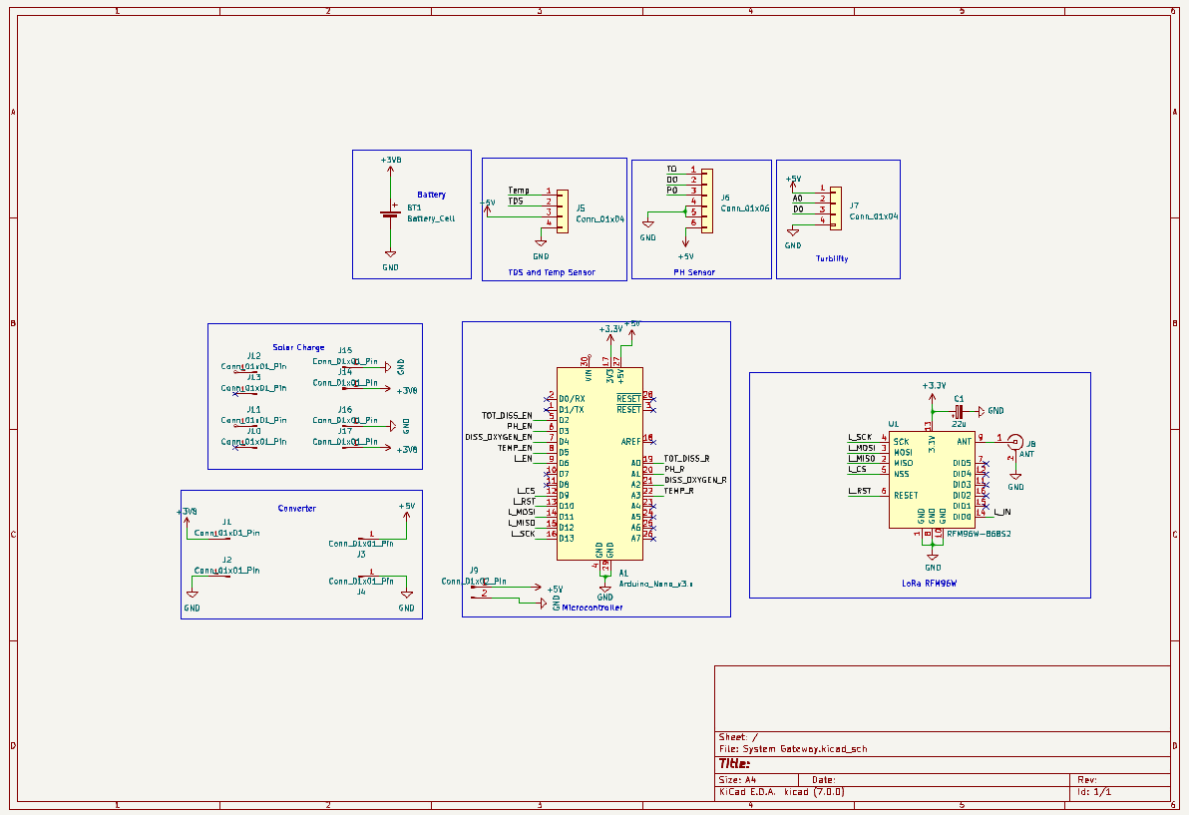

រូប 2. 20 Node Schematic

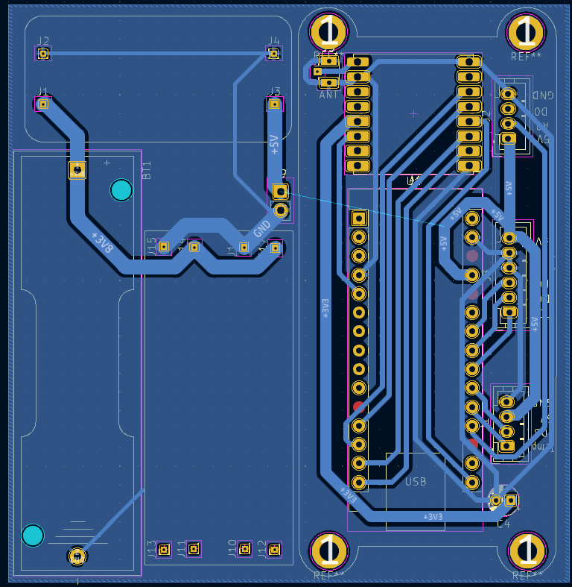

រូប 2. 21 Node PCB

* ការរចនា និងការដំឡើង

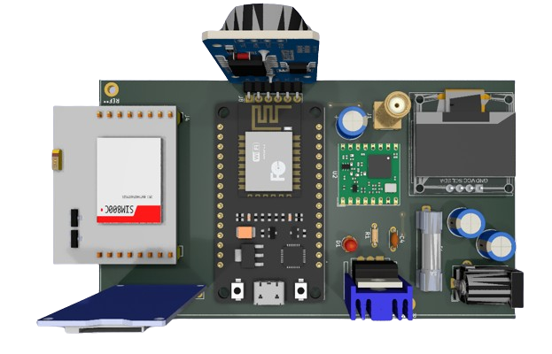

រូប 2. 22 Gateway 3D Design

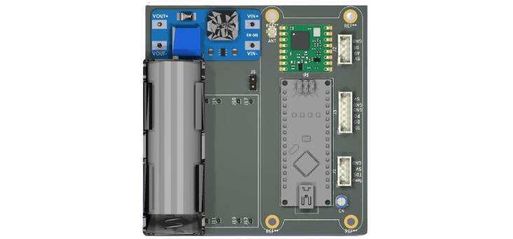

រូប 2. 23 Node 3D Design

រូប 2. 24 Gateway ជាក់ស្ដែង

រូប 2. 25 Node ជាក់ស្ដែង

* ការរចនា Web-App Version 0.0.1

**

រូប 2. 26 Web-App Monitoring Dashboard Header

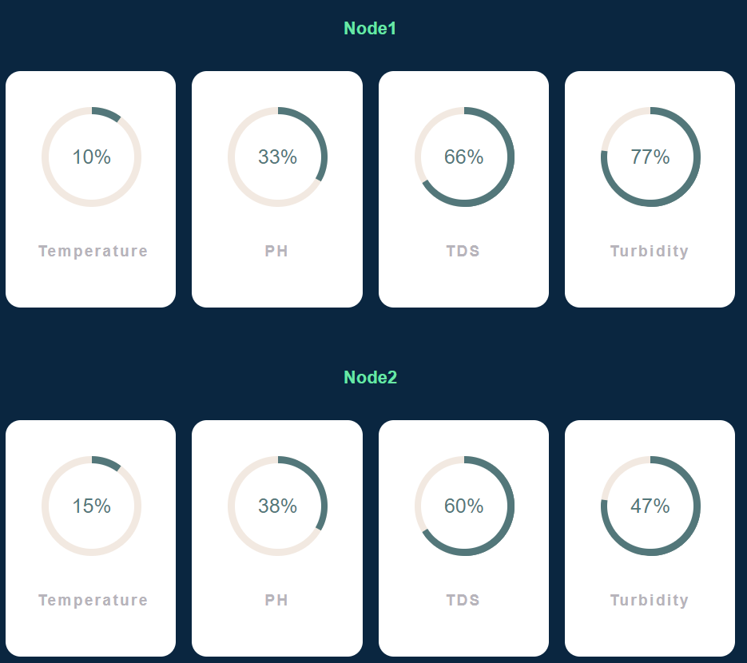

រូប 2. 27 Web-App Monitoring Dashboard

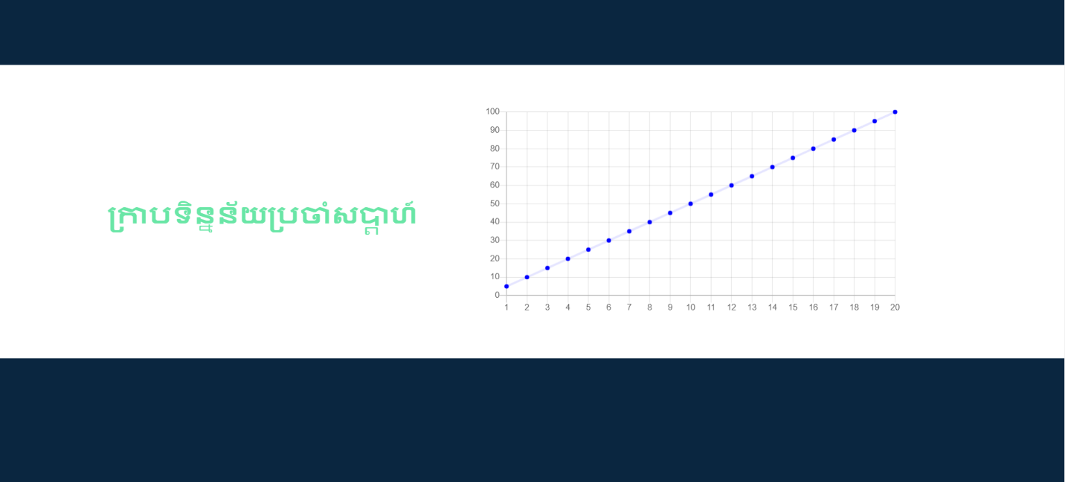

រូប 2. 28 ក្រាបប្រចាំសប្ដាហ៍

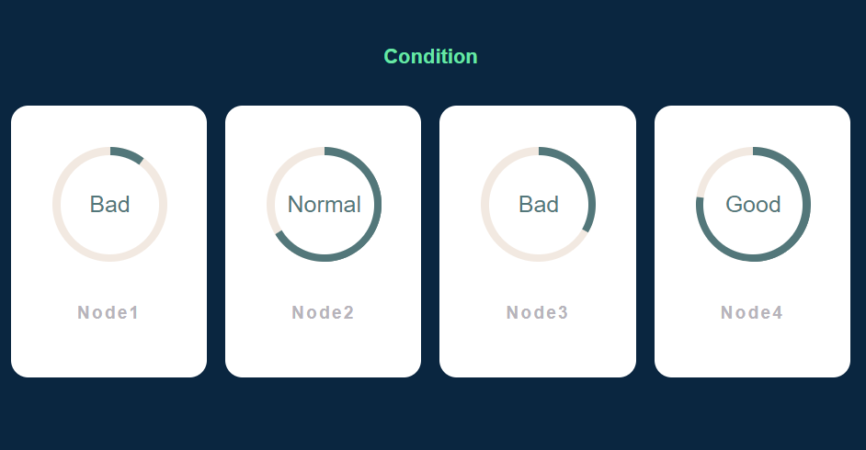

រូប 2. 29 AI Prediction on Water Condition

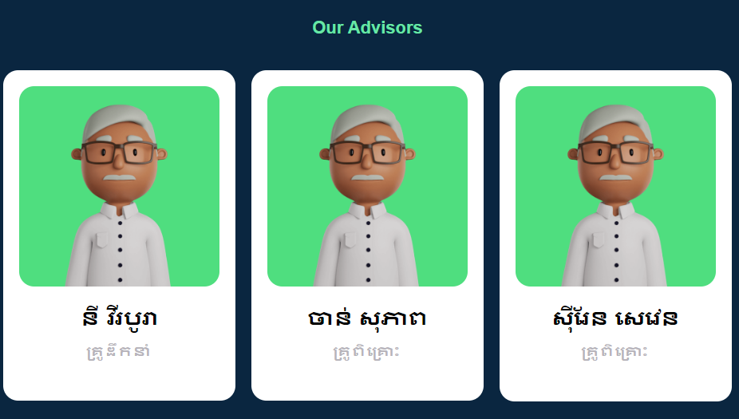

រូប 2. 30 សាស្រ្ដាចារ្យពិគ្រោះ និង ដឹកនាំ



រូប 2. 31 អំពីពួកយើង

### ២.៣.៣ តម្លៃប៉ាន់ស្មាន

គម្រោងនេះនឹងត្រូវបានអនុវត្តជាមួយតម្លៃប៉ាន់ស្មានក្នុងការចំណាយដូចខាងក្រោម៖

|  |  |  |  |  |  |
| --- | --- | --- | --- | --- | --- |
| ល.រ | ឈ្មោះសម្ភារះ | ចំនួន | តម្លៃរាយ | តម្លៃរួម | តម្លៃសរុប |
| 1 | CN3791 MPPT SOLAR | 3 | 2.50$ | 7.50$ | 7.50$ |
| 2 | MT3608 2A BOOST | 3 | 0.60$ | 1.80$ | 1.80$ |
| 3 | CAPACITOR | 10 | 0.20$ | 2$ | 2$ |
| 4 | Pcs OF PLAIN COPPER CLAD PCB | 3 | $2.50 | 7.50 $ | 7.50 $ |
| 5 | Arduino NaNo | 3 | $3.00 | 9.00 $ | 9.00 $ |
| 6 | ESP32 Dev Board | 1 | $5.00 | 5.00 $ | 5.00 $ |
| 7 | OLED | 1 | $3.00 | 3.00 $ | 3.00 $ |
| 8 | GSM SIM800C Module | 1 | $5.00 | 5.00 $ | 5.00 $ |
| 9 | RTC Module | 1 | $1.50 | 1.50$ | 1.50$ |
| 10 | Antenna 868MHz | 4 | $9.00 | 36.00 $ | 36.00 $ |
| 11 | LoRa RFM92 | 4 | $3.00 | 12.00 $ | 12.00 $ |
| 12 | Resistor | 10 | $0.01 | 0.10 $ | 0.10$ |
| 13 | Fuse 3A | 10 | $0.03 | 0.25 $ | 0.25 $ |
| 14 | Antenna SMA | 5 | $1.00 | 5.00 $ | 0.25 $ |
| 15 | DC Jacket | 5 | $0.50 | 2.50 $ | 2.50$ |
| 16 | Female Pin Connector | 10 | $0.25 | 2.50 $ | 2.50 $ |
| 17 | JST Pin Connector | 10 | $0.50 | 5.00$ | 5.00 $ |
| 18 | LM7805 | 5 | $0.50 | 2.50$ | 2.50$ |
| 19 | Lithium Battery 3.7V | 5 | $2.50 | 12.50$ | 12.50$ |
| 20 | Fuse Holder | 10 | $0.20 | 2.00$ | 2.00$ |
| 21 | Battery Holder | 5 | $0.50 | 2.50$ | 2.50$ |
| 22 | pH Sensor Module | 3 | $39.50 | 118.50$ | 118.50$ |
| 23 | Turbidity and Temperature Sensor Module | 3 | $24.10 | 72.30$ | 72.30$ |
| 24 | TDS Sensor Module | 3 | $11.80 | 35.40$ | 35.40$ |
| 25 | SD Card Module | 1 | $2.50 | 2.50 | 2.50 |
| 26 | SD Card 6GB | 1 | $2.50 | 2.50$ | 2.50$ |
|  | Total: |  |  |  | 365$ |

តារាង 2. 4 ចំណាយ

### ២.៣.៤ ការវិភាគទីផ្សារ

**Target Market** គោលដៅទីផ្សាសម្រាប់ការទិញផលិតផលនេះគឺអ្នកប្រើប្រាស់ អាចទិញយក«ប្រព័ន្ធវាស់គុណភាពទឹក» យកទៅប្រើប្រាស់ក្នុងការដោះស្រាយជាមួយនឹងបញ្ហាទឹកកខ្វក់ក្នុង បឹង, ទន្លេ, ស្ទឹង និង ប្រលាយផងដែរ។

## ២.៤ សេចក្តីសន្និដ្ឋាន

ឆ្លងតាមរយៈការសិក្សាស្រាវជ្រាវកន្លងមក យើងនឹងអាចធ្វើការបង្កើតប្រព័ន្ធដែលមានសមត្ថភាពធ្វើការវាស់គុណភាពទឹកដែលអាចធ្វើការបង្ហាញទិន្នន័យលើផ្ទាំង OLED រួមទាំងធ្វើការបញ្ជូនទិន្នន័យតាមរយៈ LoRa ក្នុងពេលព្រឹក ថ្ងៃ ល្ងាច មកកាន់អ្នកប្រើប្រាស់ (ច្រើន Device) ដែលធ្វើការតេស្តទៅលើ 3 ស្ថានីយ (2 Node, 1 Gateway) និងប្រើប្រាស់ Web Application សម្រាប់ត្រួតពិនិត្យទិន្នន័យ និងរក្សាទុកទិន្នន័យក្នុងការយកមកធ្វើការព្យាករណ៍អំពីស្ថានភាពរបស់ទឹកផងដែរ។ ទិន្នន័យពី SMS តាមរយៈ GSMមិនតែប៉ុណ្ណោះអាចទាញយកទិន្នន័យបានភ្លាមៗនៅពេលដែលត្រូវការថែមទាំងអាចរក្សាទុកនូវរាល់ទិន្នន័យក្នុង SD Card ។

**បញ្ហា និងដំណោះស្រាយ**

* Sensor មានភាពមិនច្បាស់លាស់ ពួកយើងកំពុងតែរក Algorithm និង Method ថ្មីៗដើម្បីដោះស្រាយ
* ករណីធ្វើការបញ្ជូនទិន្នន័យទៅកាន់អ្នកប្រើប្រាស់ច្រើន (ច្រើន Device) គឺនៅមានបញ្ហាក្នុងការបញ្ជូនមិនទាន់បានល្អប្រសើរ ដែលយើងកំពុងដោះស្រាយ។
* ករណី Web-App កំពុងកែរសម្រួលឡើងវិញទៅលើ UX និង UI
* កែរសម្រួលនូវបញ្ហាររអាក់រអួលក្នុងការបញ្ចូនទិន្នន័យ

# ឧបសម្ពន្ធ-ក

## បញ្ជីគ្រឿងបង្គុំ

គ្រឿងបង្គុំដែលត្រូវការប្រើក្នុងការផលិត​ ឬសិក្សាគម្រោងមានបញ្ជាក់ដូចខាងក្រោម៖

## តម្រូវការកម្មវិធី និងប្រព័ន្ធដំណើរការ

* Arduino IDE
* Platform IO
* Visual Studia
* Anaconda Navigation
* KiCad

# ឧបសម្ពន្ធ-ខ

## ធនធានមនុស្ស និងប្រវត្តិរូបសង្ខេប

|  |  |  |
| --- | --- | --- |
| NO | NAME | Position |
| 1 | សារិ ពុទ្ធិពណ្ណរាយ (Sari Putiponareay) | ប្រធាន |
| 2 | ឈឿន រីណា (Chhoeurn Rina) | សមាជិក |
| 3 | ញ៉ៅ ត្រេនឆៃលីន( Nhao Trenchhailin) | សមាជិក |

1. Sari Putiponareay

|  |  |  |
| --- | --- | --- |
| PERSONAL DATA | Name | Sari Puthiponareay |
| Sex | Male |
| Religion | Buddhist |
| Place / Date of Birth | 31/07/2003 |
| Address | Phum Odem, Chom Chao 3, Pursenchey, Phnom Penh |
| Phone/Email | 017951607 |
| WORK EXPERIENCES |  |  |
| EDUCATION | 2018-2019 | Graduated BacII at Prey Lvea High School |
| 2019-Present | Study at National Polytechnic Institute of Cambodia |

1. Chhoeurn Rina

|  |  |  |
| --- | --- | --- |
| PERSONAL DATA | Name | Chhoeurn Rina |
| Sex | Female |
| Religion | Buddhist |
| Place / Date of Birth | April 9st 2002, tabaen, svay chek , bonteaymeanchhey |
| Address | Prek Pnov, Phnom Penh, Cambodia |
| Phone/Email | 014 809 551 |
| WORK EXPERIENCES |  |  |
| EDUCATION | 2018-2019 | Graduated Diploma at svay chek High School |
| 2019-Present | Study at National Polytechnic Institute of Cambodia |

1. Nhao Trenchhailin

|  |  |  |
| --- | --- | --- |
| PERSONAL DATA | Name | Chhoeurn Rina |
| Sex | Female |
| Religion | Buddhist |
| Place / Date of Birth | April 9st 2002, tabaen, svay chek , bonteaymeanchhey |
| Address | Prek Pnov, Phnom Penh, Cambodia |
| Phone/Email | 014 809 551 |
| WORK EXPERIENCES |  |  |
| EDUCATION | 2018-2019 | Graduated Diploma at svay chek High School |
| 2019-Present | Study at National Polytechnic Institute of Cambodia |